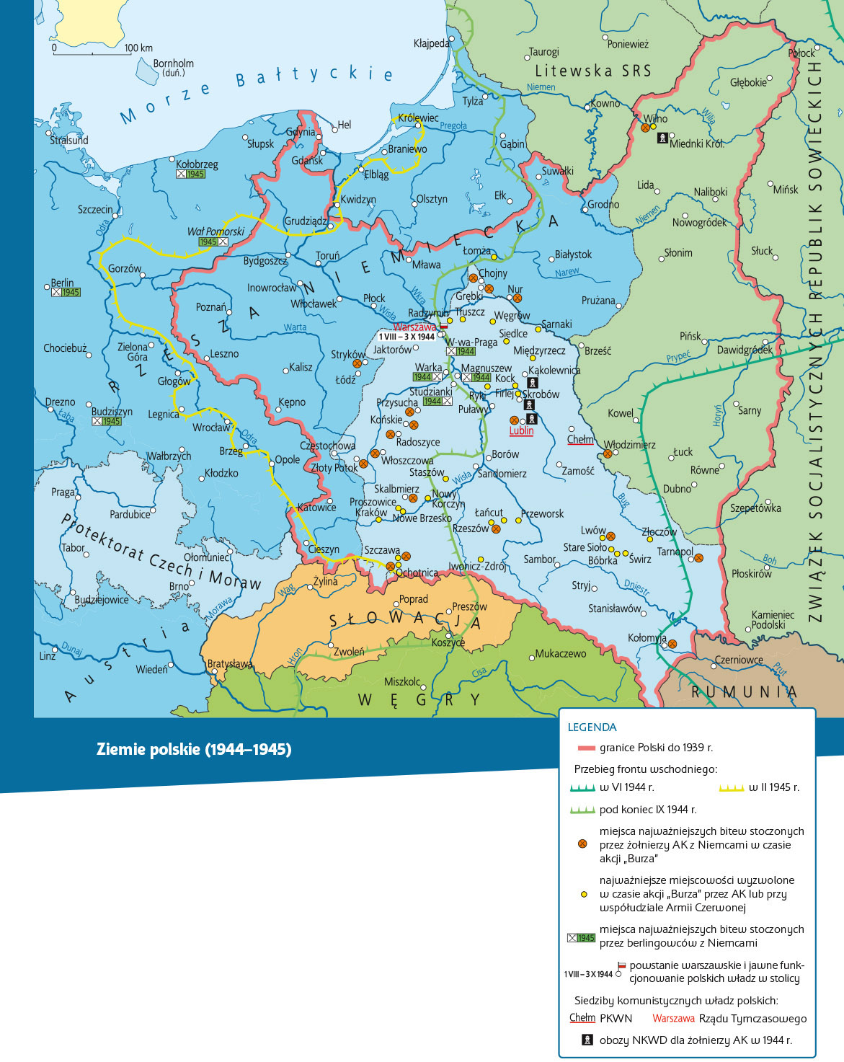

Praca z mapą
1. Podkreśl nazwy miejsc wspólnych walk AK z Sowietami
w czasie akcji „Burza” na Kresach (linią podwójną) oraz
poza nimi (linią pojedynczą).
2. Zakreśl nazwy miejscowości wyzwolonych przez AK (lub
przy współudziale Sowietów) w czasie akcji „Burza”.
3. Określ czas wydarzeń składających się na akcję
„Burza” w stolicy Polski (podaj datę rozpoczęcia i zakończenia
oraz ile dni ona trwała).
4. Podaj nazwy miejscowości, w których Sowieci więzili żołnierzy AK po zakończeniu akcji „Burza”. Na podstawie wiedzy pozaźródłowej wyjaśnij, jakie były dalsze losy więzionych żołnierzy.

